**Домашняя экономика**

Учись формировать качества рачительного хозяина и потребителя.

**Для этого необходимо:**

1. знать источники бюджета, доходной и расходной частей, возможность пра­вильного использования средств и пути их увеличения;
2. уметь рассчитывать бюджет, определять прожиточный минимум, делать не­сложные экономические расчеты.

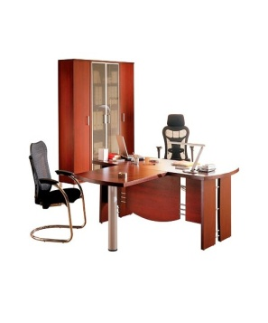**Что должно быть в твоем доме**

***Мебель***

1. диван
2. шкаф для одежды
3. кресла
4. журнальный столик
5. кухонный (рабочий) стол
6. обеденный стол
7. стулья или табуретки
8. вешалка для верхней одежды

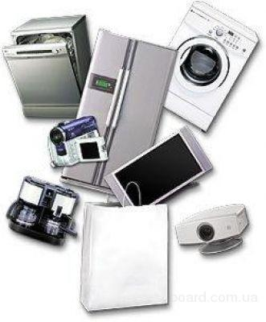***Бытовая техника***

1. телевизор
2. стиральная машинка
3. холодильник
4. люстры
5. утюг

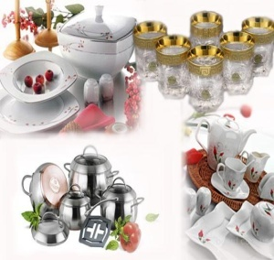***Посуда***  
*         кухонная посуда: набор кастрюль (2-3 штуки разного размера ), сковородки  
(2 штуки разного размера), чайник для кипячения воды и заварной чайник  
*        столовая посуда: тарелки, чашки, стаканы, ложки, вилки, половник, ножи, лопатка  
***Постельные принадлежности***

1. одеяло
2. подушка
3. 2 комплекта постельного белья
4. полотенца для лица, ног, банное — для тела
5. кухонные полотенца

***Предметы, создающие уют***

1. карнизы на окна в комнату и на кухню
2. шторы в комнату и на кухню
3. покрывало на диван и кресла
4. палас на пол

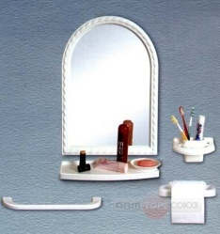***Предметы для ванной комнаты***

1. зеркало и полочка для туалетных принадлежностей в ванную комнату
2. крючки для полотенец в ванную комнату
3. мыльница
4. подставка для зубной пасты и зубных щеток
5. тазик для стирки белья

***Предметы для мелкого ремонта одежды***

1. нитки разных цветов
2. набор иголок
3. ножницы
4. сантиметр
5. пуговицы
6. бельевая резинка

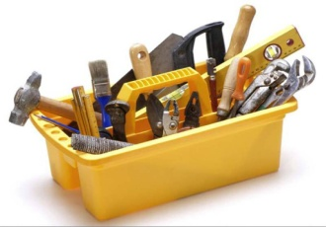***Инструменты***

1. молоток
2. плоскогубцы
3. гвозди
4. набор отверток
5. шурупы, гайки, болты
6. электродрель
7. изоляционная лента
8. электрические лампочки (2-3 штуки по 60 ватт)

***Домашняя аптечка***

1. раствор йода (йод)
2. раствор бриллиантовой зелени (зеленка)
3. бинт
4. вата
5. лейкопластырь, бактерицидный пластырь
6. перекись водорода
7. анальгин
8. цитрамон
9. ацетилсалициловая кислота (аспирин)
10. но-шпа
11. мезим
12. сульгин
13. активированный уголь
14. валидол
15. горчичники
16. фарингосепт или ингалипт
17. нафтизин или галазолин
18. отипакс
19. таблетки от кашля или мукалтин
20. термометр
21. пипетка
22. раствор сульфацил натрия (альбуцид)

Дорогой друг! …Настало время, когда ты начинаешь свою самостоятельную жизнь. Помни! Очень многое в твоей жизни зависит от тебя самого. Если ты очень захочешь сделать свою жизнь удачной и счастливой, это обязательно получится!



г.Кандалакша

2014г.

